Manual para el registro de la Declaración Jurada de Deuda de Importadores

DJDI

*Diciembre de 2023*

# ObjetivO y alcance

Brindar una herramienta para que aquellos sujetos que cuenten con deuda comercial por importaciones de bienes y/o de servicios, registren la correspondiente declaración jurada.

También podrán inscribir la deuda en el registro aquellos sujetos que habiendo tenido deuda con proveedores del exterior, la han logrado cancelado mediante otros mecanismos que no implicaron el acceso al Mercado Libre de Cambio, alcanzando el cumplimiento total de las obligaciones de pago asociadas a esa operación.

Todo ello, conforme lo normado en el artículo 10 de la Resolución General Conjunta N° 5466/2023.

En caso de los bienes, se entenderán contempladas en esta situación, aquellas operaciones con despacho a plaza - con o sin plazo vencido- sean importaciones a consumo definitivo o temporales, declaraciones SIRA aprobadas en el marco de las excepciones previstas en los apartados 8 y 9 de la Comunicación “A” 7622/22 (BCRA), sus modificaciones y sus complementarias, y declaraciones particulares de importación conforme lo dispuesto en la Resolución General Nº 3.628 (AFIP).

Siempre que se trate de importaciones con fecha de oficialización anterior al 13 de diciembre de 2023 conforme la Comunicación del BANCO CENTRAL DE LA REPÚBLICA ARGENTINA “A” 7917.

# herramienta

En esta primera etapa, mediante el nuevo aplicativo un importador registrado en el Sistema Registral de este Organismo, podrá remitir la información de la deuda mediante un archivo CSV.

En una segunda etapa, se habilitará la posibilidad a aquellos contribuyentes que no sean importadores inscriptos, de que puedan declarar de manera manual la información correspondiente.

# Desarrollo

## Transacción Carga Masiva de Deuda

Dentro del plazo de vigencia para realizar la declaración jurada, el declarante deberá ingresar a la transacción de “Carga masiva de deuda”, dentro del servicio Declaración Jurada Deuda Importadores.

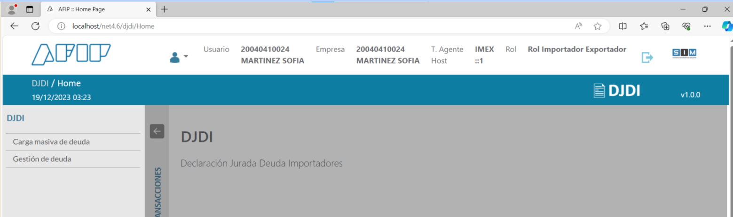

Cuando ingrese se le presentará una pantalla similar a la siguiente:

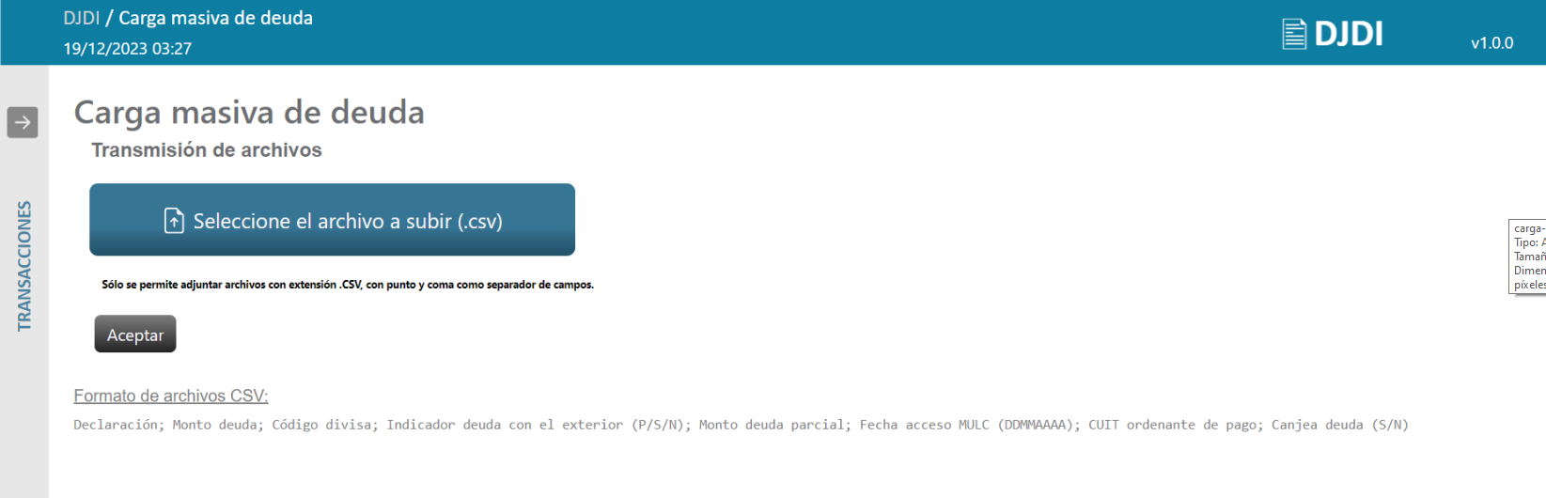

Deberá hacer clic en el botón “Seleccione el archivo a subir”. En la ventana que aparece, podrá seleccionar el archivo desde su ordenador. El archivo tiene un límite 2 Mb, o 25000 líneas, cualquiera de las dos medidas que se superen dará error y no se habrá enviado la información.

El archivo a remitir deberá contener la siguiente información, respetando el siguiente orden, Declaración; Monto deuda; Código divisa; Indicador deuda con el exterior (P/S/N); Monto deuda parcial; Fecha MLC; CUIT ordenante de pago.

|  |  |  |  |
| --- | --- | --- | --- |
| Campo | Descripción | Tipo | Ejemplo |
| Declaración | Identificador de la declaración Anticipada o Definitiva/SIRASE | Formato SIM o SIRASE | 23001SIRA000001J |
| Monto deuda | Monto de la deuda con el exterior | Numérico 18,2 | 224648.00 |
| Código divisa | Código utilizado en el SIM | Alfanumérico de tres caracteres | DOL |
| Indicador deuda comercial por importaciones | S= Indica que el monto de la deuda es completo con el proveedor del exterior  P= Indica que la deuda con el proveedor del exterior es parcial,  N= Indica que no posee deuda con el exterior. | 1 Carácter  Valor posible: P/S/N (Parcial/Si/No) | P |
| Monto deuda parcial | Monto de la deuda parcial con el exterior. Se completa solo si el indicador es P | Numérico 18,2 | 100000.00 |
| Fecha MLC | Fecha Definitiva acceso al mercado libre de cambio | Numérico de 8 caracteres | DDMMYYYY |
| CUIT ordenante de pago | Será la del propio declarante, a excepción de tratarse de un pago por parte de terceros. En este último caso, deberá declararse la Cuit declarada en el dato complementario IIP-CUIT-TRANSF de la declaración aduanera | Numérico de 11 caracteres | 33445585667 |

Debe usarse como separador de campos el punto y coma (;), sin delimitador de cadena:

Ejemplo:

23033IC01000022V;1.33;DOL;N;;25122023;33000000003

23033SIRA000021U;10;060;S;;31122023;27000000005

22033SIRA000198X;550999;012;P;110233.50;01012024;23000000008

2023092024183816200000000000014345;200000000.33;009;P;500000.88;19122023;3000000007

***Nota:***

* Los montos deben informarse sin separador de miles, y como separador de decimales utilizar el punto.
* En caso de completar ambos montos, los mismos deben ser informados en la misma divisa
* Todos los campos son de ingreso obligatorio, excepto el monto de deuda parcial, el cual puede tener valor nulo o cero (0).

Una vez elegido el archivo con las declaraciones de deuda, seleccionará el botón ACEPTAR.

Un proceso sistémico se encargará de controlar la validez y la consistencia de la información del archivo.

Para cada fila del archivo se realizarán todas las validaciones.

Si el archivo completo es válido, la información se registrará y se generará el identificador de la Declaración Jurada, informando el mismo por pantalla:

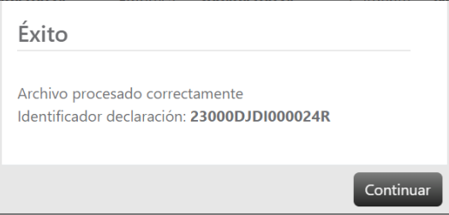

Si en cambio el archivo no supera los controles, el sistema emitirá un mensaje de error, y se descargará un archivo de salida del proceso en su PC (carpeta Descargas) con el detalle de los errores encontrados, junto con la información referida a todas las operaciones rechazadas.

En este caso, no se genera el identificador de la declaración jurada.

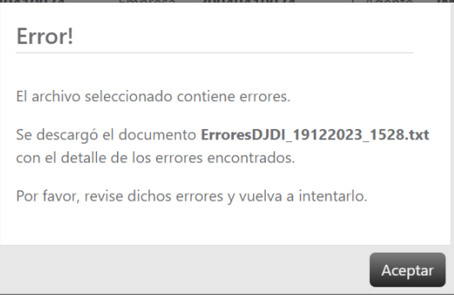

## Registrar más de una declaración jurada

Podrá declararse más de una DJ por importador, pero se controlará que no se declare nuevamente una destinación contenida en otra DJ vigente, ya que no funciona como rectificativa, sino que se suman, por lo que si se requiere modificar alguna información, previamente deberá anularse la DJ que contiene información errónea.

## Anulación y Gestión

Para el lanzamiento no se encontrará disponible, se espera ponerlo en producción a la brevedad.

La declaración jurada podrá ser anulada por el declarante, dentro del plazo de las 72 horas hábiles de haber sido registrada, cuando debido a un error involuntario la información ingresada no refleje verazmente los datos. Luego, podrá ser reemplazada por otra declaración jurada.

Dentro del menú de Gestión encontrará la siguiente pantalla, donde podrá ingresar directamente el identificador de la declaración jurada, o bien por estado

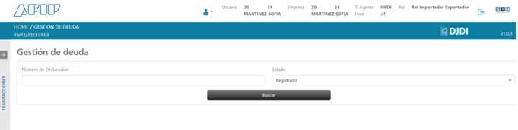

El sistema le devolverá la información correspondiente a los parámetros ingresados, podrá ver el detalle o seleccionar ANULAR.

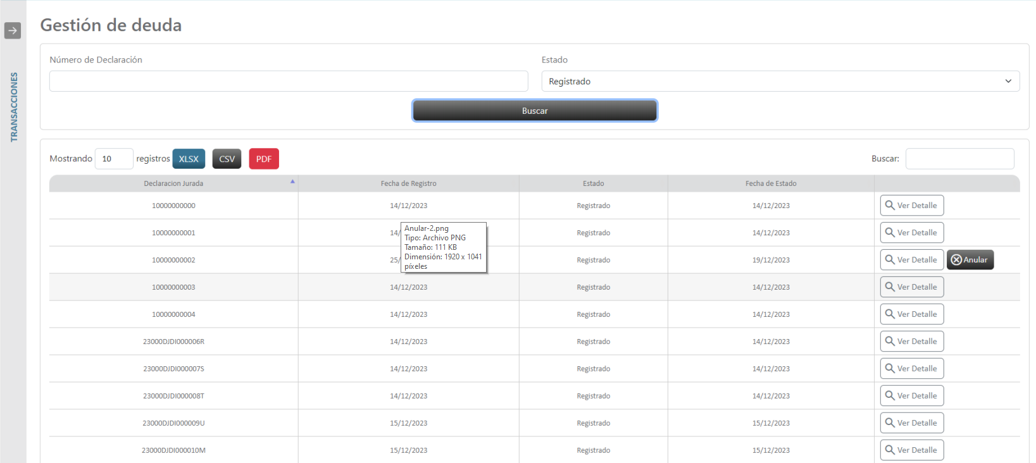

La información también podrá ser exportada a diferentes formatos.

Al seleccionar ver el detalle de una declaración puntual, verá la información registrada:

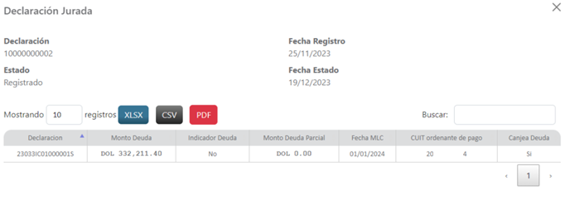

Si decide anular, le aparecerá un cartel de advertencia para confirmar la decisión.

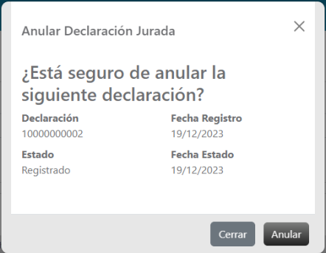

Si confirma la anulación, y se realiza con éxito, el sistema se lo informará con un mensaje.

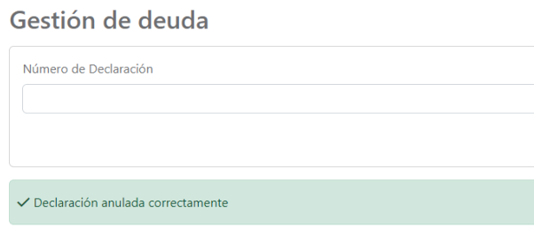

Si en cambio, no se puede grabar la anulación, también se lo indicará

